

**BÀI TẬP CUỐI TUẦN LỚP 4 – TUẦN 9**

**MÔN TIẾNG VIỆT**

**Lớp :** ………………

**Họ và tên**: ………………………………

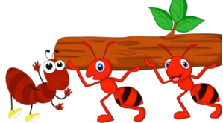

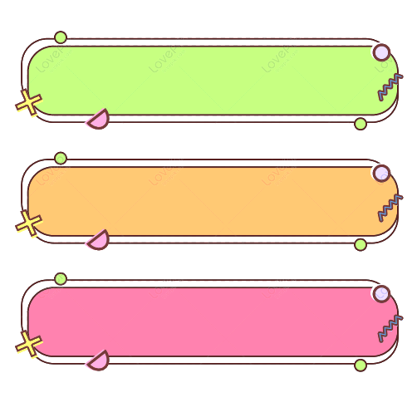

**ĐỌC HIỂU VĂN BẢN**



Chuyện về hai hạt lúa

Có hai hạt lúa nọ được giữ lại để làm hạt giống cho vụ sau vì cả hai đều là những hạt lúa tốt,đều to khỏe và chắc mẩy.

Một hôm, người chủ định đem gieo chúng trên cánh đồng gần đó. Hạt thứ nhất nhủ thầm: “Dại gì ta phải theo ông chủ ra đồng. Ta không muốn cả thân mình phải nát tan trong đất. Tốt nhất ta hãy giữ lại tất cả chất dinh dưỡng trong lớp vỏ này và tìm một nơi lí tưởng để trú ngụ”. Thế là nó chọn một góc khuất trong kho lúa để lăn vào đó.

Còn hạt lúa thứ hai thì ngày đêm mong được ông chủ mang gieo xuống đất. Nó thật sự sung sướng khi được bắt đầu một cuộc đời mới.

Thời gian trôi qua, hạt lúa thứ nhất bị héo khô nơi góc nhà bởi vì nó chẳng nhận được nước và ánh sáng. Lúc này chất dinh dưỡng chẳng giúp ích được gì, nó chết dần chết mòn. Trong khi đó, dù hạt lúa thứ hai bị nát tan trong đất nhưng từ thân nó lại mọc lên cây lúa vàng óng, trĩu hạt. Nó lại mang đến cho đời những hạt lúa mới.

(Theo báo Điện tử)



**Dựa vào nội dung bài đọc, khoanh vào chữ cái đặt trước câu trả lời đúng hoặc làm theo yêu cầu:**

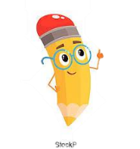

**Câu 1. Vì sao lúa thứ nhất không muốn được đem gieo xuống đất mà lại “chọn một góc khuất trong kho lúa để lăn vào đó”?**

1. Vì hạt lúa nghĩ ở đó có đủ nước và chất dinh dưỡng nuôi sống.
2. Vì hạt lúa nghĩ rằng đó là nơi trú ngụ an toàn, điều kiện sống tốt.
3. Vì hạt lúa sợ gặp nguy hiểm, sợ thân mình bị tan nát trong đất.

**Câu 2. Tại sao hạt lúa thứ hai lại ngày đêm mong muốn được gieo xuống đất?**

1. **Vì hạt lúa thấy sung sướng khi bắt đầu cuộc đời mới.**
2. **Vì hạt lúa thấy thích thú khi được thay đổi chỗ ở mới.**
3. **Vì hạt lúa nghĩ rằng ở trong lòng đất sẽ được an toàn.**

**Câu 3. Dòng nào dưới đây nêu đúng kết cục của hai hạt lúa?**

1. Hạt thứ nhất nằm lâu ở góc nhà, bị chuột ăn mất; hạt thứ hai bị tan biến vào đất, không còn gì.
2. **Hạt thứ nhất héo khô, chết dần vì thiếu nước, ánh sáng; hạt thứ hai thành cây lúa óng vàng, trĩu hạt.**
3. **Hạt thứ nhất trở thành cây lúa xanh tốt, khỏe mạnh; hạt thứ hai chết dần vì hạn hán, thiếu nước.**

**Câu 4. Câu chuyện trên muốn nói với em điều gì?**

**A. Can đảm, dám đương đầu với khó khăn thử thách thì sẽ thành công.**

**B. Đối mặt với khó khăn, thử thách thì cuộc sống không thể bình yên.**

**C. Biết tránh khó khăn, thử thách thì cuộc sống sẽ luôn luôn bình yên.**

**Câu 5. Em hãy tìm các tính từ thích hợp để điền vào chỗ trống:**

1. **Đất nước Việt Nam ta suốt bao nhiêu năm nay vẫn kiên cường**

**vượt qua những cuộc chiến tranh gian khổ.**

**b. Bác Hai là người thợ xây giỏi nhất vùng này.**

**c. Mùa xuân về, cây cối trở nên xanh tươi hơn hắn, ai cũng mừng vui.**

**d. Dòng sông mùa lũ về trở nên hung dữ khiến ai cũng phải dè chừng.**

**Câu 6. Tìm ba động từ chỉ hoạt động của học sinh trong giờ thể dục. Chọn một trong các từ vừa tìm được rồi đặt câu.**

* **3 động từ là: ……………………………………………………………………………..**

**………………………………………………………………………………………………………**

**………………………………………………………………………………………………………**

**Câu 7.** **Tìm danh từ, động từ trong các câu văn :**

**a.Vầng trăng tròn quá, ánh trăng trong xanh toả khắp khu rừng.**

**- DT : vầng trăng; ánh trăng; khu rừng. ĐT: tỏa**

**b. Gió bắt đầu thổi mạnh, lá cây rơi nhiều, từng đàn cò bay nhanh theo mây.**

**-DT: Gió ; lá cây ; đàn cò ; mây. ĐT: thổi ; rơi ; bay**

**c.Sau tiếng chuông chùa, mặt trăng đã nhỏ lại, sáng vằng vặc****.**

**-DT: tiếng chuông ; chùa ; măt trăng. ĐT: nhỏ lại, sáng**

**Câu 8.** Tìm DT, ĐT, TT có trong khổ thơ sau:

“Em mơ làm gió mát  
 Xua bao nỗi nhọc nhằn  
 Bác nông dân cày ruộng  
 Chú công nhân chuyên cần.”

**- Danh từ: gió ; nỗi nhọc nhằn ; bác nông dân ; ruộng ; chú công nhân**

**- Động từ: mơ ; xua ; cày**

**- Tính từ: mát ; chuyên cần**

**Câu 9. Viết đoạn văn ngắn từ 5 - 7 câu miêu tả cánh đồng lúa chín trong đó có sử dụng các tính từ thuộc trường từ vựng mùi hương.**

**………………………………………………………………………………………………………**

**………………………………………………………………………………………………………**

**………………………………………………………………………………………………………**

**………………………………………………………………………………………………………**

**………………………………………………………………………………………………………**

**………………………………………………………………………………………………………**

**………………………………………………………………………………………………………**

**………………………………………………………………………………………………………**

**………………………………………………………………………………………………………**

**………………………………………………………………………………………………………**

**………………………………………………………………………………………………………**

**………………………………………………………………………………………………………**